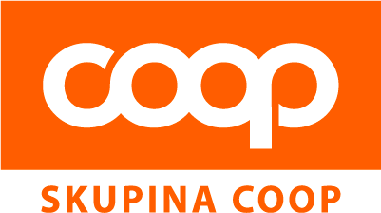
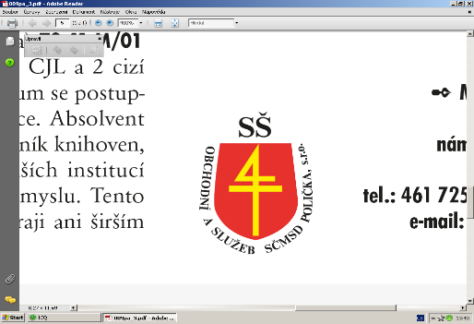
Střední škola obchodní a služeb SČMSD, Polička, s.r.o.
nám. B. Martinů 95, 572 01 Polička

PŘIHLÁŠKA DO KURZU PROFESNÍ KVALIFIKACE

Kód profesní kvalifikace | Název profesní kvalifikace

Osobní údaje o žadateli

Jméno, příp. jména

Příjmení
Rodné číslo

Datum narození
Místo narození

Adresa místa trvalého pobytu (včetně poštovního směrovacího čísla)
Adresa pro doručování písemností (pokud není shodná s adresou místa trvalého pobytu)
E-mailová adresa
Telefonní číslo
Nejvyšší dosažené vzdělání
Poznámky pro žadatele
Vyplněnou přihlášku žadatel odešle na emailovou adresu zunkova.zita@ssospolicka.cz nebo na adresu školy.
Při zahájení kurzu je třeba doložit potvrzení od lékaře, že je uchazeč zdravotně způsobilý k této profesní kvalifikaci.
Datum a podpis žadatele
Místo, datum vyplnění přihlášky a podpis žadatele

Souhlas se zpracováním osobních údajů
Já, níže podepsaný/á
Jméno,příjmení …….………………………………………………………………………………………………………………………….…………………………………..……..…
narozen/a (den, měsíc, rok) ………………………………………………………………………………………………………………………………………………………....…

dávám výslovný souhlas ke zpracování svých osobních údajů v rozsahu e-mailová adresa a telefonní číslo za účelem kontaktování autorizovanou osobou (jméno nebo název) ………………………………………………………………………………………………………………………………….., které jsem zaslal/a přihlášku ke zkoušce ověřující dosažení odborné způsobilosti podle hodnoticího standardu profesní kvalifikace (název profesní kvalifikace) ……………………………………………………………………………………………………………………………………………………………. (dále jen „příslušná autorizovaná osoba“), přispívající k urychlení souvisejících procesů týkajících se hodnocení dosažené odborné způsobilosti.

Správcem výše uvedených osobních údajů pro výše vymezené účely zpracování je příslušná autorizovaná osoba. Subjekt údajů se může obracet na příslušnou autorizovanou osobu z důvodu uplatnění práv v oblasti osobních údajů. Subjekt údajů má právo kdykoli odvolat svůj souhlas se zpracováním osobních údajů, udělený tímto projevem vůle, aniž je tím dotčena zákonnost zpracování založená na souhlasu uděleném před jeho odvoláním.

Příslušná autorizovaná osoba jako zpracovatel osobních údajů a autorizující orgán, který je příslušný k rozhodování o udělení, prodloužení platnosti nebo odnětí autorizace pro danou profesní kvalifikaci v souladu s údaji uvedenými v Národní soustavě kvalifikací na www.narodnikvalifikace.cz, jako správce osobních údajů zpracovávají další osobní údaje, než ke kterým je tímto projevem vůle udělen souhlas se zpracováním osobních údajů, protože to je nezbytné pro splnění právní povinnosti, která se na ně vztahuje. Mezi právní předpisy, na jejichž základě jsou osobní údaje zpracovávány, patří zákon č. 179/2006 Sb., o ověřování a uznávání výsledků dalšího vzdělávání a o změně některých zákonů (zákon o uznávání výsledků dalšího vzdělávání), ve znění pozdějších předpisů (§ 17 odst. 2 – obecné podmínky hodnocení dosažené odborné způsobilosti; § 18 odst. 4 – průběh zkoušky; § 19 odst. 2 – náležitosti osvědčení o profesní kvalifikaci) a vyhláška č. 208/2007 Sb., o podrobnostech stanovených k provedení zákona o uznávání výsledků dalšího vzdělávání, ve znění pozdějších předpisů (§ 5 – náležitosti pozvánky ke zkoušce; § 7 odst. 1 – náležitosti osvědčení o profesní kvalifikaci).

V ……………………………………………………………...…………………..…. Dne ………………………………….

Podpis ……….………………………………………………………………………………………………………………………………………………………………………..……...….

